BUÜ TEKSTİL MÜHENDİSLİĞİ BÖLÜMÜ
MODÜL SEÇMELİ DERS TERCİH FORMU
Sevgili Öğrenciler;
Tekstil Mühendisliği Eğitiminde kariyer hedeflerinize ulaşmanızda sizlere destek olmak üzere alacağınız seçmeli derslerin bir bölümü modül dersler olarak tanımlanmıştır. Bu kapsamda 4 modül ve her bir modül altında 8 adet seçmeli ders belirlenmiştir.
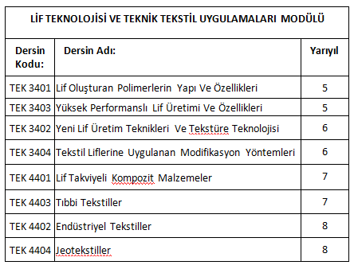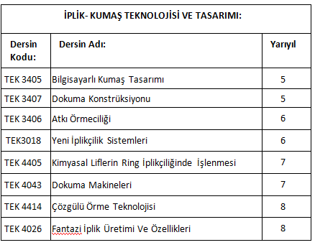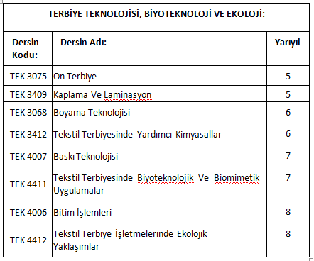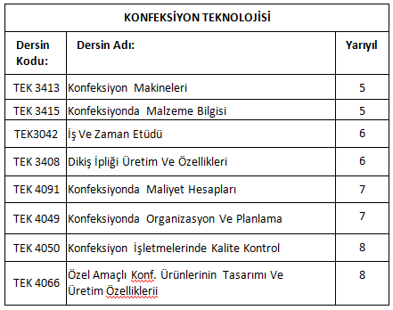
Aşağıda yer alan tabloya ilk dört tercih belirtilecektir. Tercihlerin değerlendirilmesinde tercih sıralaması ve GANO gözönünde bulundurulacaktır.
* Öğrencilerin, öncelik sırasına göre 4 tercihi de doldurmaları zorunludur.
Tekstil Mühendisliği Bölüm Başkanlığı
Sıra | Modül İsmi
1
2
3
4

NO:
ADI-SOYADI:
İMZA:
GANO:

13 Eylül 2021 Tarihine kadar formun Tekstil Mühendisliği Bölüm Sekreterliğine elden teslim edilmesi veya tekstil@uludag.edu.tr adresine mail ile gönderilmesi gerekmektedir.

